Gwybodaeth i gleifion — gwasanaethau cornbilennol a chlefydau allanol
Trawsblaniad cornbilennol: ceratoplasti endothelaidd
(EK, a elwir hefyd yn DSAEK neu DMEK)

Pam mae angen trawsblaniad cornbilennol arnoch? Ffenestr o feinwe tryloyw ar flaen pelen eich llygad yw’r gornbilen. Mae’n caniatáu i olau basio i mewn i’r llygad ac mae’n darparu ffocws fel y gallwch weld delweddau. Mae amryw o glefydau neu anafiadau yn gallu achosi i’r gornbilen fod yn gymylog neu golli siâp. Mae hyn yn atal y llwybr golau arferol ac yn effeithio ar eich golwg.

macula cornea retina nerf optig
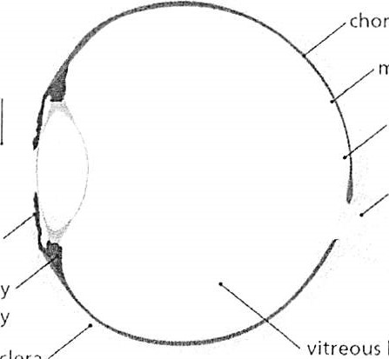
iris

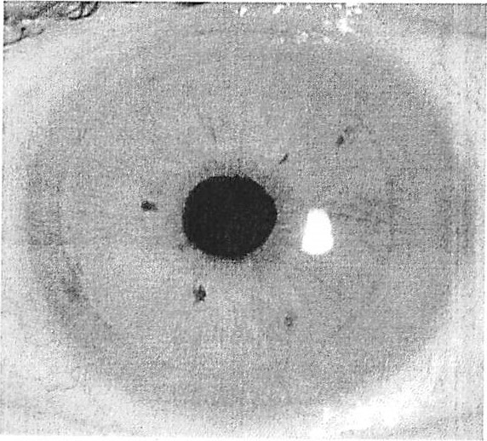
c

Mae tair haenen gan y gornbilen (haenen allanol denau, haenen fewnol denau a haenen drwchus yn y canol). Mewn rhai clefydau, dim ond yr haenen fewnol sy’n cael ei heffeithio (endotheliwm), gan achosi edema cornbilennol (chwyddo) a chymylu (gweler isod).
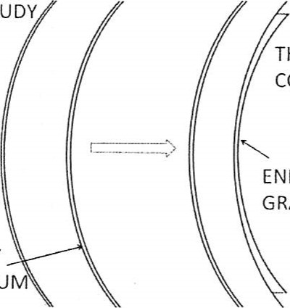
CORNBILEN DRWCHUS, GYMYLOG
CORNBILEN DENAU, GLIR

IMPIAD ENDOTHELAIDD
ENDOTHELAIDD AFIACH
CYN EK AR ÔL EK
Mae ceratoplasti endothelaidd yn dechneg fodern i dynnu haenen fewnol eich cornbilen a rhoi haenen fewnol gan roddwr yn ei lle drwy greu endoriad bach (agoriad).

Manteision ceratoplasti endothelaidd Golwg gwell
Bydd y rhan fwyaf o bobl sy’n cael y trawsblaniad yn ddigon da i fedru gyrru yn gyfreithlon ond bydd angen sbectol ar lawer ohonynt. Mae’n gallu cymryd hyd at 6 mis nes y gallwch werthfawrogi’r gwelliant yn llwyr. Mae cysur yn well mewn rhai achosion.

Mae risgiau ceratoplasti endothelaidd yn anghyffredin ond mae cymhlethdodau difrifol yn cynnwys:
- Haint sy’n bygwth golwg (1 allan o bob 1,000)
- Gwaedu difrifol sy’n achosi colli golwg
- Datodiad y retina
- Llid difrifol neu achosion colli golwg anghyffredin eraill.

Gwrthod trawsblaniad cornbilennol

Gall eich system imiwnedd adnabod ac ymosod ar drawsblaniad cornbilennol. Mae hyn yn digwydd mewn un o bob chwe chlaf yn y ddwy flwyddyn gyntaf ar ôl trawsblaniad a gall achosi i’r impiad fethu. Mae hefyd yn gallu cael ei wrthdroi os yw meddyginiaethau gwrth-wrthod yn cael eu dechrau’n brydlon. Mae’n parhau i fod yn bosibilrwydd ar gyfer gweddill eich bywyd.

Impiad yn methu
Os bydd impiad yn methu bydd eich troi’n gymylog a’ch golwg yn niwlog.

Glawcoma

Fel arfer gellir rheoli hyn gyda diferion llygaid, ond weithiau mae angen llawdriniaeth a all niweidio’ch golwg.

Impiad yn dadleoli
Mae tua 10% o impiadau endothelaidd yn dadleoli ac mae angen eu hadleoli mewn theatr.

Cataract
Gellir cael gwared ar hwn drwy lawdriniaeth.

Manteision posibl EK dros impio trwch cyfan
- Gwella’n gyflymach
- Llai o bwythau, sy’n golygu bod siâp y gornbilen yn fwy “normal” ac rydych yn dibynnu’n llai ar sbectol/lensys cyffwrdd.
- Clwyf llai o faint, ac felly llai o gymhlethdodau megis hylif yn gollwng o’r clwyf neu rwyg ar ôl anaf damweiniol.

Y llawdriniaeth

Fel arfer cynhelir y llawdriniaeth o dan anaesthetig cyffredinol neu anaesthetig lleol ac mae’n cymryd tua un awr. Trwy endoriad bach (agoriad), bydd eich endotheliwm yn cael ei dynnu a bydd disg 8.5mm o endotheliwm rhoddwr yn cael ei mewnosod a’i gwthio i mewn i'w leoliad yn erbyn cefn eich cornbilen gan swigen o aer. Bydd rhaid i chi orwedd yn wastad am un awr ar ôl eich llawdriniaeth. Fel arfer, dim ond dau bwyth a ddefnyddir i gau’r endoriad.

Ar ôl y llawdriniaeth
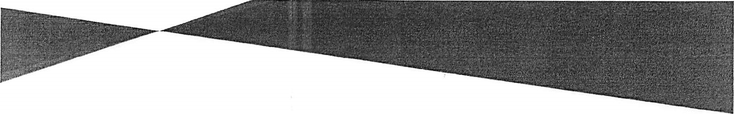
Fel arfer, cewch eich archwilio gan y tîm llawfeddygol ar ôl eich llawdriniaeth ac yn gyffredinol gallwch fynd adref ar yr un diwrnod. Byddwn yn eich gweld eto’r diwrnod nesaf ac o fewn un wythnos i wneud yn siŵr bod yr impiad yn aros yn yr un lle. Byddwch yn ymweld â’r clinig cleifion allanol tua chwe gwaith yn y flwyddyn gyntaf. Fel arfer rydym yn awgrymu eich bod yn cymryd pythefnos i ffwrdd o’r gwaith, trafodwch eich amgylchiadau unigol â’ch meddyg. Bydd rhaid i chi ddefnyddio diferion llygaid gwrth-wrthod am o leiaf chwe mis ac mewn rhai achosion, am gyfnod amhenodol. Fel arfer rydym yn tynnu’r pwythau ar ôl tri mis.
Beth os bydd y trawsblaniad yn methu?
Os bydd y trawsblaniad yn methu, gellir defnyddio llawdriniaeth o’r enw ailimpio, ond mae’r risg o wrthod a methu wedi hynny yn cynyddu bob tro y cewch ragor o lawdriniaethau ailimpio.

Caniatâd i rannu gwybodaeth
Mae’n ofynnol i ni rannu’ch gwybodaeth â’r Awdurdod Iechyd Arbennig Gwaed a Thrawsblaniadau'r GIG (NHSBT), sy’n darparu cornbilenni rhoddwyr i gydymffurfio â’r gyfraith ac i sicrhau defnydd trawsblannu o safon uchel. Fodd bynnag, er mwyn rhannu’r wybodaeth hon, mae’n rhaid i ni gael eich caniatâd. Os nad ydych yn rhoi caniatâd i’ch gwybodaeth gael ei rhannu â’r NHSBT, mae’n bosibl y bydd yn effeithio ar argaeledd meinwe rhoddwr ar gyfer y trawsblaniad neu achosi problemau o ran cysylltu â chi os bydd unrhyw broblemau yn nes ymlaen gyda’r meinwe y cawsoch. I gael rhagor o fanylion darllenwch y daflen "Gwaed a Thrawsblaniadau'r GIG: Rhoi caniatâd i ddefnyddio’ch gwybodaeth" sydd i’w gweld yma: https://www.organdonation.nhs.uk/newsro om/publications/living donor consent.pdf

Gwrthod trawsblaniad cornbilen
Mae angen trin gwrthod ar frys, neu mae’n gallu achosi i’r trawsblaniad fethu ac achosi colli golwg.
Symptomau gwrthod yw:
- Llygaid coch
- Sensitifedd i olau
- Colli golwg
- Poen
- OS OES ANGEN UNRHYW GYNGOR NEU RAGOR O WYBODAETH ARNOCH CYSYLLTWCH Â:
Clinig Llygaid Mynediad Cyflym - 01792 205666 est. 5850
Neu
Ysgrifenyddes Mr Saldanha
Miss Helen Clarke, Ysgrifenyddes Feddygol:
Mr. Mario Saldanha FRCS FRCOphth DO
Offthalmolegydd Ymgynghorol,
Cornbilen, Clefydau Allanol a Llawdriniaeth Blygiannol,
Ysbyty Singleton, Ymddiriedoaleth PABM, Abertawe
Uwch Ddarlithydd Anrhydeddus, Prifysgol Cardydd

Ffôn: 01792 957627 Est: 39627

